1. Підтягування колін до грудей напівсидячи
Як виконувати : Сівши на гімнастичний килимок, трохи нахиліть корпус назад, упершись в підлогу руками. Нижні кінцівки витягнуті і підняті над підлогою. Тепер вам необхідно підтягувати коліна до корпусу, що одночасно опрацьовує прямі черевні м’язи і стабілізатори.
Як спростити : Елемент тренування для кора можна спростити, якщо ви будете повністю опускати ноги на підлогу.
Скільки виконувати: 15-20 повторень.
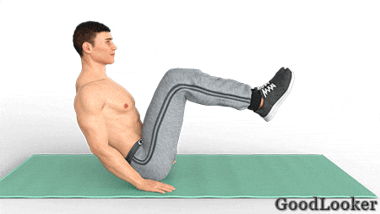

12. Повороти колін лежачи на спині
Як виконувати : Специфіка вправи для кора в домашніх умовах полягає в поперемінних поворотах ніг, що дозволяє опрацювати косі м’язи і поперек. Рух проводиться лежачи на спині з розведеними в протилежні сторони руками. Це забезпечує кращий упор в процесі руху, виключаючи інерційні повороти корпусу.
Як спростити : Не об’єднуйте свій пристрій глибокі нахили, злегка повертайте ноги в сторону в неповній амплітуді.
Скільки виконувати: 10-15 повторень на кожну сторону.
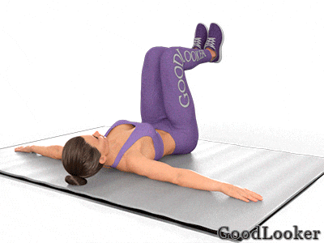

13. Місток
Як виконувати : Лежачи на спині зафіксуйте нижні кінцівки на повній п’яті, а також витягніть руки вздовж тулуба долонею вниз. Далі вам необхідно піднімати таз, покладаючись виключно на силу м’язів попереку і живота. Плечі при цьому залишаються притиснутими до підлоги. Робота ведеться в середньому темпі без ривків.

ЧИТАЙТЕ ТАКОЖ: Топ-40 нескладних вправ на розтяжку для чоловіків (стоячи і лежачи)

Як спростити : Даний елемент тренування для кора не потребує спрощення, будучи оптимальним рішенням для людей будь-якого рівня підготовки.
Скільки виконувати: 15-20 повторень.
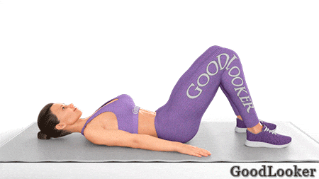

14. Відведення ніг в зворотному планці
Як виконувати : Зворотна планка виконується лицьовою стороною вгору. Зафіксувавши тіло на чотирьох опорних точках (руках і ногах), вам необхідно по черзі відводити спочатку праву, а потім ліву ногу в сторону. Тулуб при цьому не перекошується, залишаючись в зафіксованому положенні.
Як спростити : Почніть з виконання статичної зворотного планки без відведень ніг. Коли будете впевнено тримати позу, можна підключати руху ніг.
Скільки виконувати: 10-15 повторень на кожну сторону.
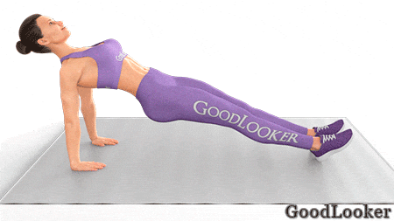

15. Повороти в бічну планку з підйомом рук
Як виконувати : Специфіка представленого вправи для кора в домашніх умовах полягає в бічних поворотах тулуба з позиції звичайної планки. Спочатку рух здійснюється в ліву, а після — в праву сторону. Досягнувши пікової точки, потрібно підняти руку до стелі.
Як спростити : Не переходьте в повну бічну планку, а тільки злегка повертайте корпус в сторону, переносячи вагу на одну опорну руку.
Скільки виконувати: 10-15 повторень на кожну сторону.
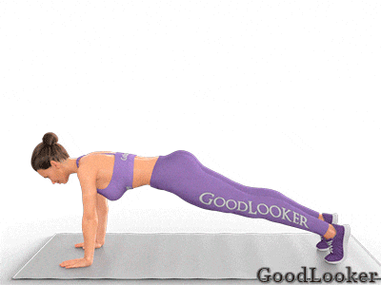
Просунуті можуть повторити вправи в 2 кола.

